ОТЧЕТ ЗА ПРОВЕЖДАНЕ НА ПУБЛИЧНА ИЗЯВА
НА ИЗВЪНКЛАСНА ДЕЙНОСТ НА групата за допълнителни занимания по ключови дигитални умения – основно ниво (3 КЛАС)

Ръководител – назифе мохарем
по Проект BG05M2OP001-2.012-0001 „ОБРАЗОВАНИЕ ЗА УТРЕШНИЯ ДЕН“
Проведено на 12.03.2020година
Тема на събитието “Компютърна рисунка”
На 12.03.2020 год. в компютърната зала се проведе публична изява с ученици от 3 клас, участници в групата “Малките компютърни специалисти“. Представен бе демонстрационен урок за изработване на компютърна рисунка, колажи с помощта на графичния редактор paint. Направена бе дигитална изложба на създадените от учениците графични документи.
Учениците показаха и използваха екипна работа, авторски идеи, творчески усет и креативност. С идеи за оформление участваха и родителите на учениците. Имаше и изработените от тях картички, прилагайки знанията и уменията си за използване на инструментите в paint. Създадените от тях графични изображения бяха принтирани с помощта на цветен принтер и беше направена изложба. Гости на изявата бяха и ученици от класовете, от които са участниците.
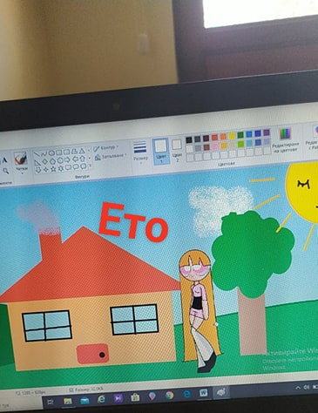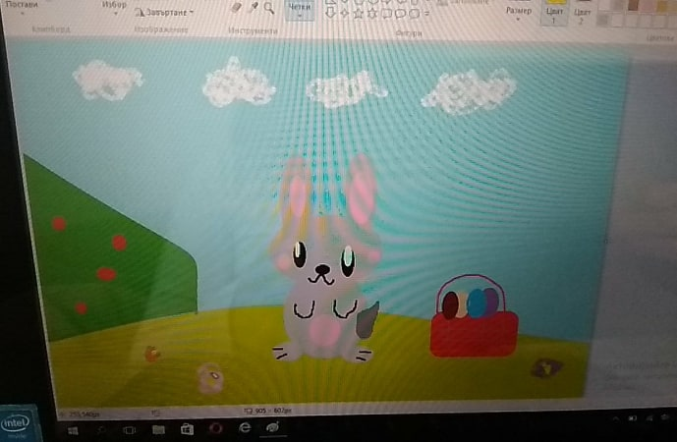
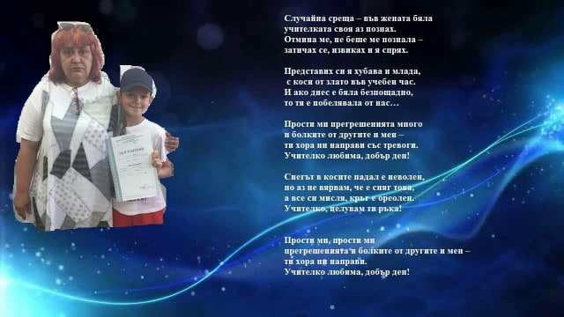
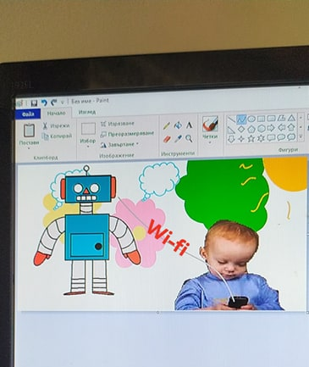
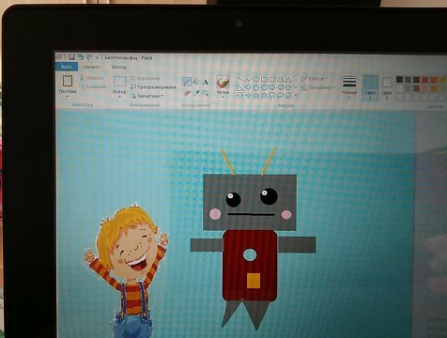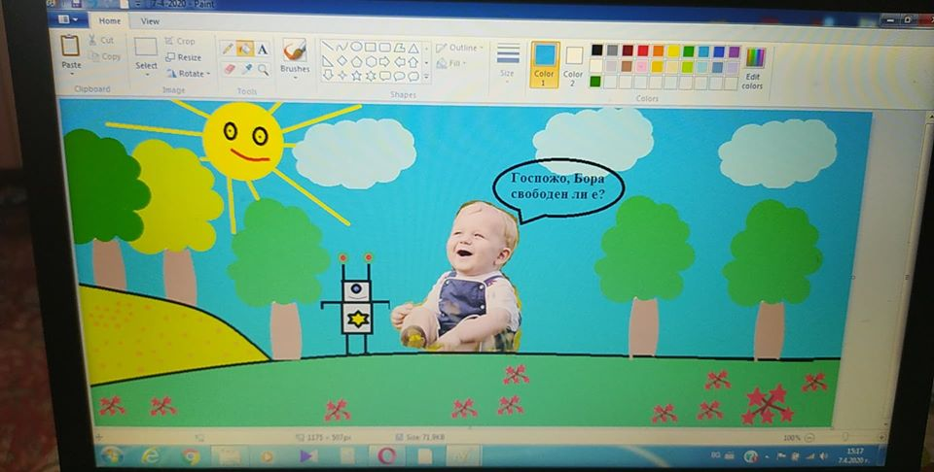
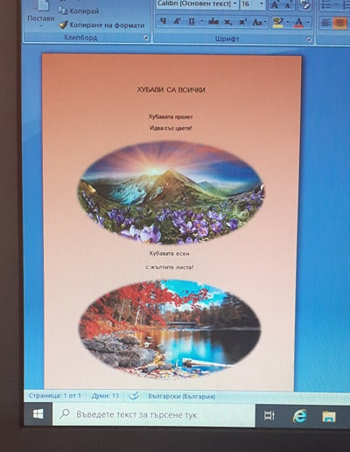
Като публични изяви на 03.06.2020 г. бяха публикувани снимки в suzavet.weebly.com и фейсбук страницата на училището. Така информирани бяха родители и общественост за дейността на групата.

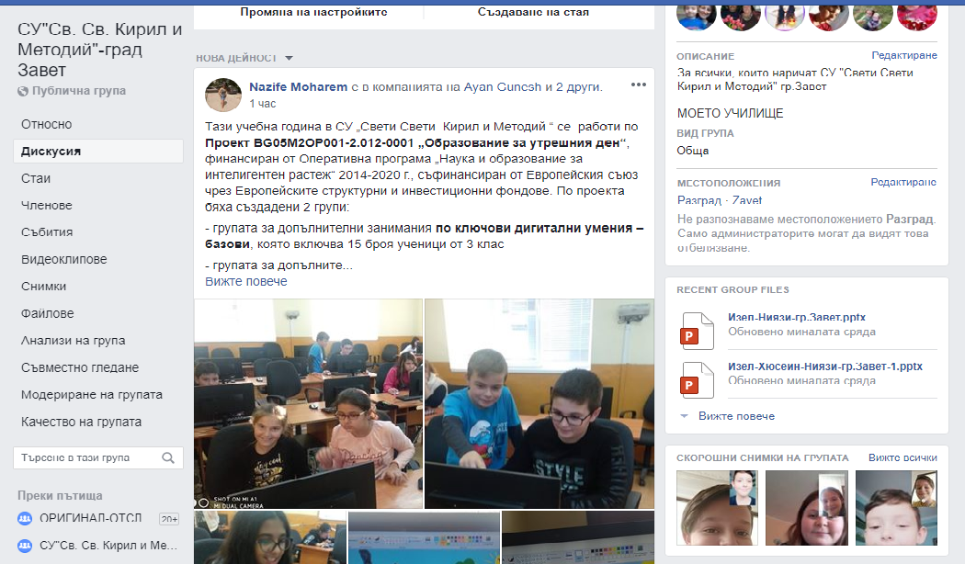

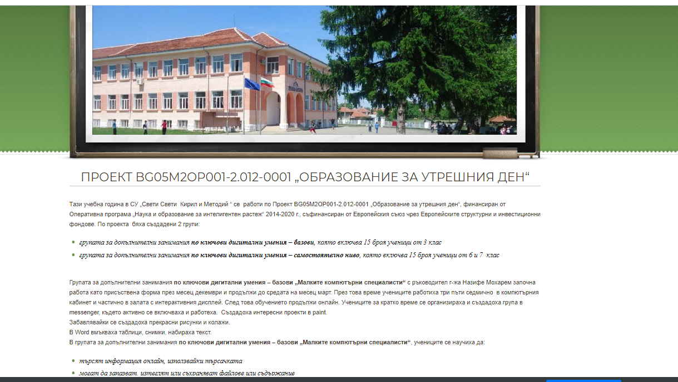

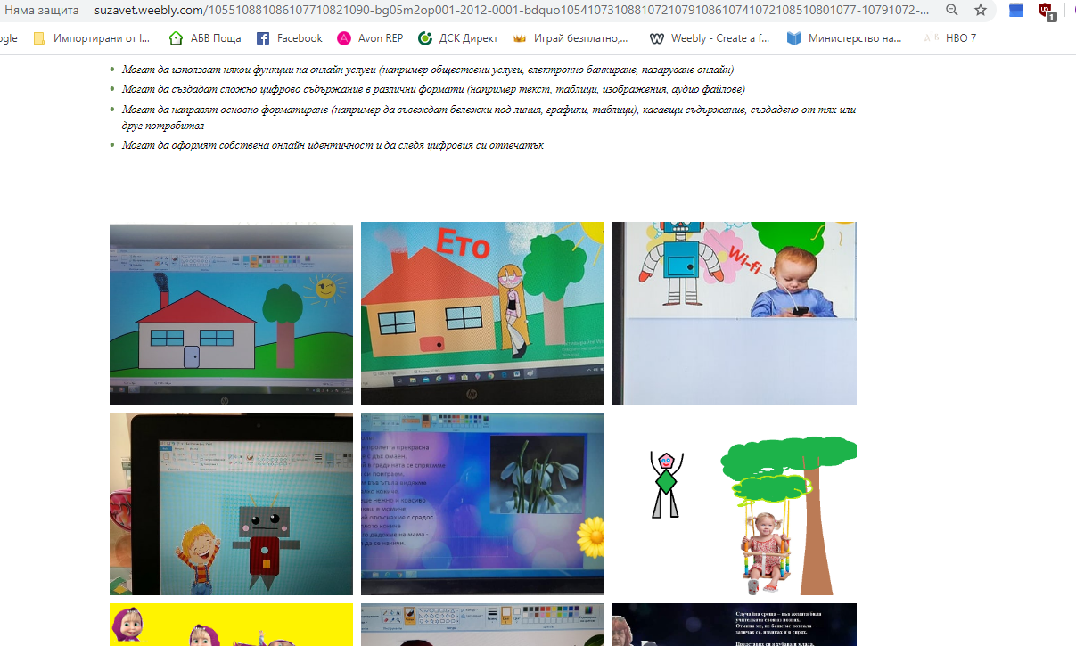
Ръководител на групата:……………………….
/Назифе Мохарем/

